ДЕПАРТАМЕНТ ОБРАЗОВАНИЯ АДМИНИСТРАЦИИ ГОРОДА ЕКАТЕРИНБУРГА МУНИЦИПАЛЬНОЕ БЮДЖЕТНОЕ ДОШКОЛЬНОЕ ОБРАЗОВАТЕЛЬНОЕ УЧРЕЖДЕНИЕ – ДЕТСКИЙ САД №385
620130, г. Екатеринбург, ул. Газетная, 48 тел. (343) 295-83-32 ИНН 6674170313 КПП 667901001 эл.почта: 2dou385@mail.ru ОГРН 10566053

Детско-родительский проект по экологии в младшей группе Б

Разработал проект воспитатель:
Хабибулина Наталья Сергеевна

Г. Екатеринбург
2019 г.
Содержание
Пояснительная записка
- Актуальность проекта……………………………………………………3
- Паспорт проекта………………………………………………………….4
- Этапы проекта…………………………………………………………….7

- Актуальность проекта
На протяжении дошкольного периода большая часть занятий отводится на ознакомление детей с конкретными животными, растениями, особенностями их жизни в определённых условиях. Конкретные представления на занятиях дети получают лишь о тех объектах природы, которых нет в ближайшем окружении, и их невозможно наблюдать. В этом случае воспитатель пользуется наглядными материалами (смартдоской, картины, слайды ,книги).Дети обучаются распознавать по признакам внешнего строения садовые, лесные растения, диких и домашних животных; узнают, чем они питаются, как передвигаются и многое другое.Занятия этого типа условно можно назвать первично-ознокамительными. Дети приобретают сведенья о многообразии конкретных явлений природы, обучаются важным умственным навыкам: умению анализировать, сравнивать, выделять характерное.
Новое содержание знаний, которое дети могут усвоить в процессе обучающего воздействия взрослых, породило необходимость разработать новые типы занятий, которые условно можно назвать углубленно-позновательными.
Формирование представлений о зависимостях природы связано с использованием новых методов обучения, в том числе наглядных: элементарное экспериментирование с объектами природы, демонстрация моделей, раскрывающих взаимосвязь растений и животных в внешней средой, целенаправленная беседа, подводящая детей к пониманию причинных связей в природе.

- Паспорт проекта
Цель проекта: | создание благоприятных условий для экологического воспитания детей.
Задачи проекта: | Для детей:  - сформировать систему элементарных экологических знаний, доступных пониманию ребенка-дошкольника (прежде всего, как средство становления осознанно-правильного отношения к природе);  - развивать познавательный интерес к миру природы;  - формировать умение и навыки наблюдений за природными объектами и явлениями;  - воспитывать желание сохранять природу и при необходимости оказывать ей помощь (уход за живыми объектами, а также навыков элементарной природоохранной деятельности в ближайшем окружении).  Для родителей:  Организовать сотрудничество с родителями в процессе реализации проекта. Совершенствовать стиль партнерских отношений с семьей, способствующим экологическому воспитанию у детей. Заинтересовать родителей жизнью группы, вызвать желание участвовать в ней.
Наименование проекта: | Проект «Мы познаем мир»
Тип и вид проекта: | Вид проекта: познавательно – информационный.  Тип проекта - познавательный.  По составу – групповой.
Назначение проекта: | Проект направлен на формирование экологических знаний, навыков у детей младшего дошкольного возраста через организацию взаимодействия с родителями.
Сроки реализации проекта: | Краткосрочный: 2 недели.
Контроль за выполнением проекта: | Старший воспитатель.
Создание предметно-развивающей среды: | - книги о природе;  - оформление уголка «Мир природы» (домашние и дикие животные, насекомые);  - набор карточек насекомые, дикие животные, домашние животные, растения, фрукты, овощи.  - картотека загадок о животных;  - картотека игр-экспериментов;  - оформление огорода на подоконнике.
Формы работы с детьми: | - Наблюдения (Вода, земля, солнце);  - Опыты и исследования; выращивание «Лука»  - Развивающие игры; «Вершки и корешки», «Чудесный мешочек», Экологическое лото «Животные», «Цветы», «Собери картинку»  - Продуктивная деятельность – рисование «Веселые паучки»; лепка «Рыбки»  - Чтение художественных произведений; «Репка», «Вершки и корешки», «Пых»,  - Рассматривание иллюстраций; с изображением различных растений, животных, деревьев и цветов.  - Слушание музыкальных произведений, звуков природы;  - Экскурсии на другие участки детского сада;  - Труд в природе.  - Чтение стихов, потешек, песен, загадок о растениях, животных, насекомых.  - Оформление уголка природы  - составление фотоальбома «Труд детей в природе».  - беседа на тему «Мусор под ногами опасен»  Самостоятельная деятельность детей: самостоятельное творчество (рисование, лепка, конструирование) раскраски шнуровки дидактические игры настольные игры картинки для рассматривания. Совместная деятельность в режимных моментах: Чтение художественной литературы. Физкультминутки Дидактические игры. Отгадывание загадок Подвижные игры по сказкам Игра в театральном уголке.
Формы работы с родителями: | Памятки для родителей «Экологические игры вместе с ребенком».  Консультация «Экологическое воспитание детей в семье».
Предполагаемые результаты реализации проекта: | Дети должны получить первичные представления о природе, многообразии животного и растительного мира планеты, иметь простейшие представления о мероприятиях, направленных на охрану природы, осознание детьми бережного отношения к природе, важность ее охраны и формирование практических знаний, умений, навыков в уходе за растениями, животными. Активизировать работу в уголке природы.

- Этапы проекта
Подготовительный этап.
- Подбор методической литературы по теме.
Цель: сбор информации по теме.
- Разработка хода проекта.
Цель: систематизация работы по проекту.
Основной этап.
- Оформление консультации «Экологическое воспитание детей в семье».
Цель: повышение уровня компетентности по данному вопросу.
- Планирование хода проекта «Мы познаем мир».
Цель: систематизация работы по теме.
- НОД «Рыбки в аквариуме».
Цель: учить изображать с помощью пластилина фигуры рыбок.
- Организация фотоальбома на тему «Труд детей в природе».
Цель: выявление и поощрение активных семей, в которых родители занимаются приобщением детей к труду в природе.
- НОД «Насекомые – наши друзья»
Цель: познакомить детей с понятием насекомые. Воспитывать любовь и бережное отношение к насекомым.
- Чтение художественной литературы (потешек, сказок, пословиц, поговорок, песен, связанных с окружающим миром (животные, растения, насекомые, птицы)).
- Чтение экологических сказок.
- Разгадывание загадок о животных.
Цель: развивать логику.
- Игры-эксперименты.
Цель: помочь детям ознакомиться с природой, окружающим миром, повысить настроение и интерес к экспериментированию.
- Показательная работа:
- «Животный мир из подручных материалов».
Цель: развитие творческих способностей детей, воображения. Воспитывать бережное отношение к природе.
Заключительный этап.
Обобщение результатов работы в самой различной форме, их анализ, закрепление полученных знаний.

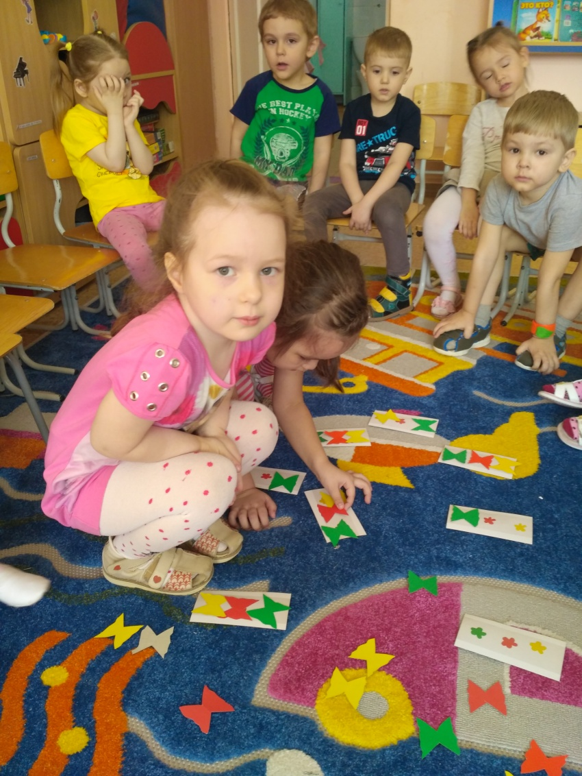
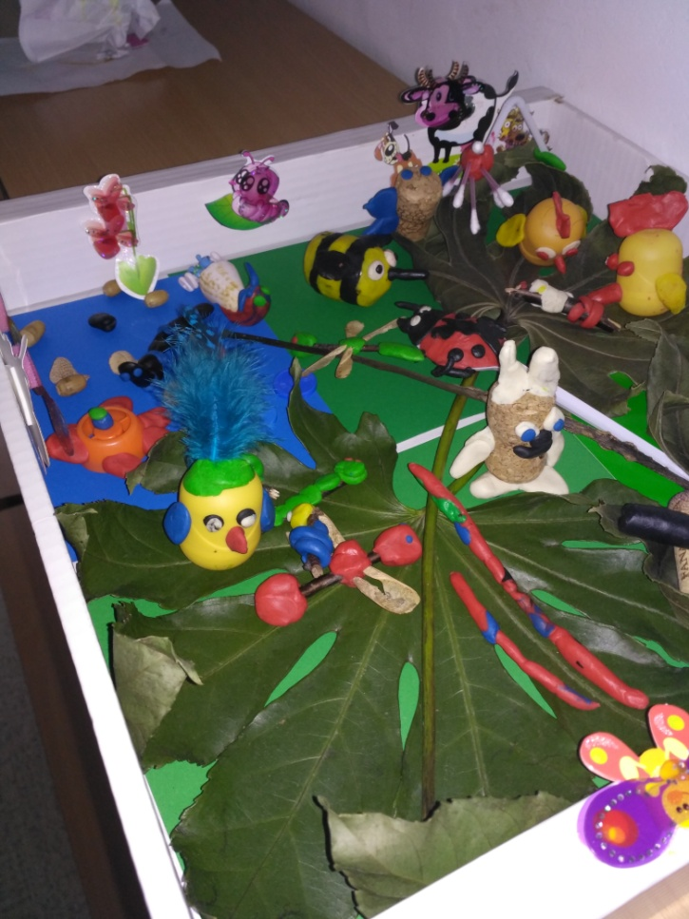
Дидактическая игра «Посади бабочку на свой цветочек»
Поделки из бросового материала «Животный мир»
Коллективная работа

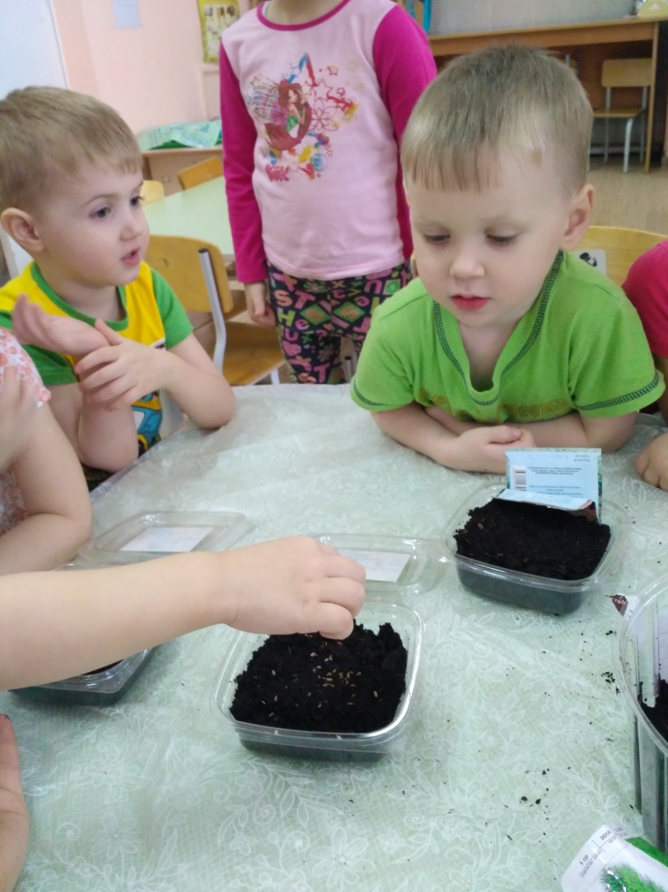
Посадка урожая
